《计算机通信与网络》第4+5章作业 2023.10.31

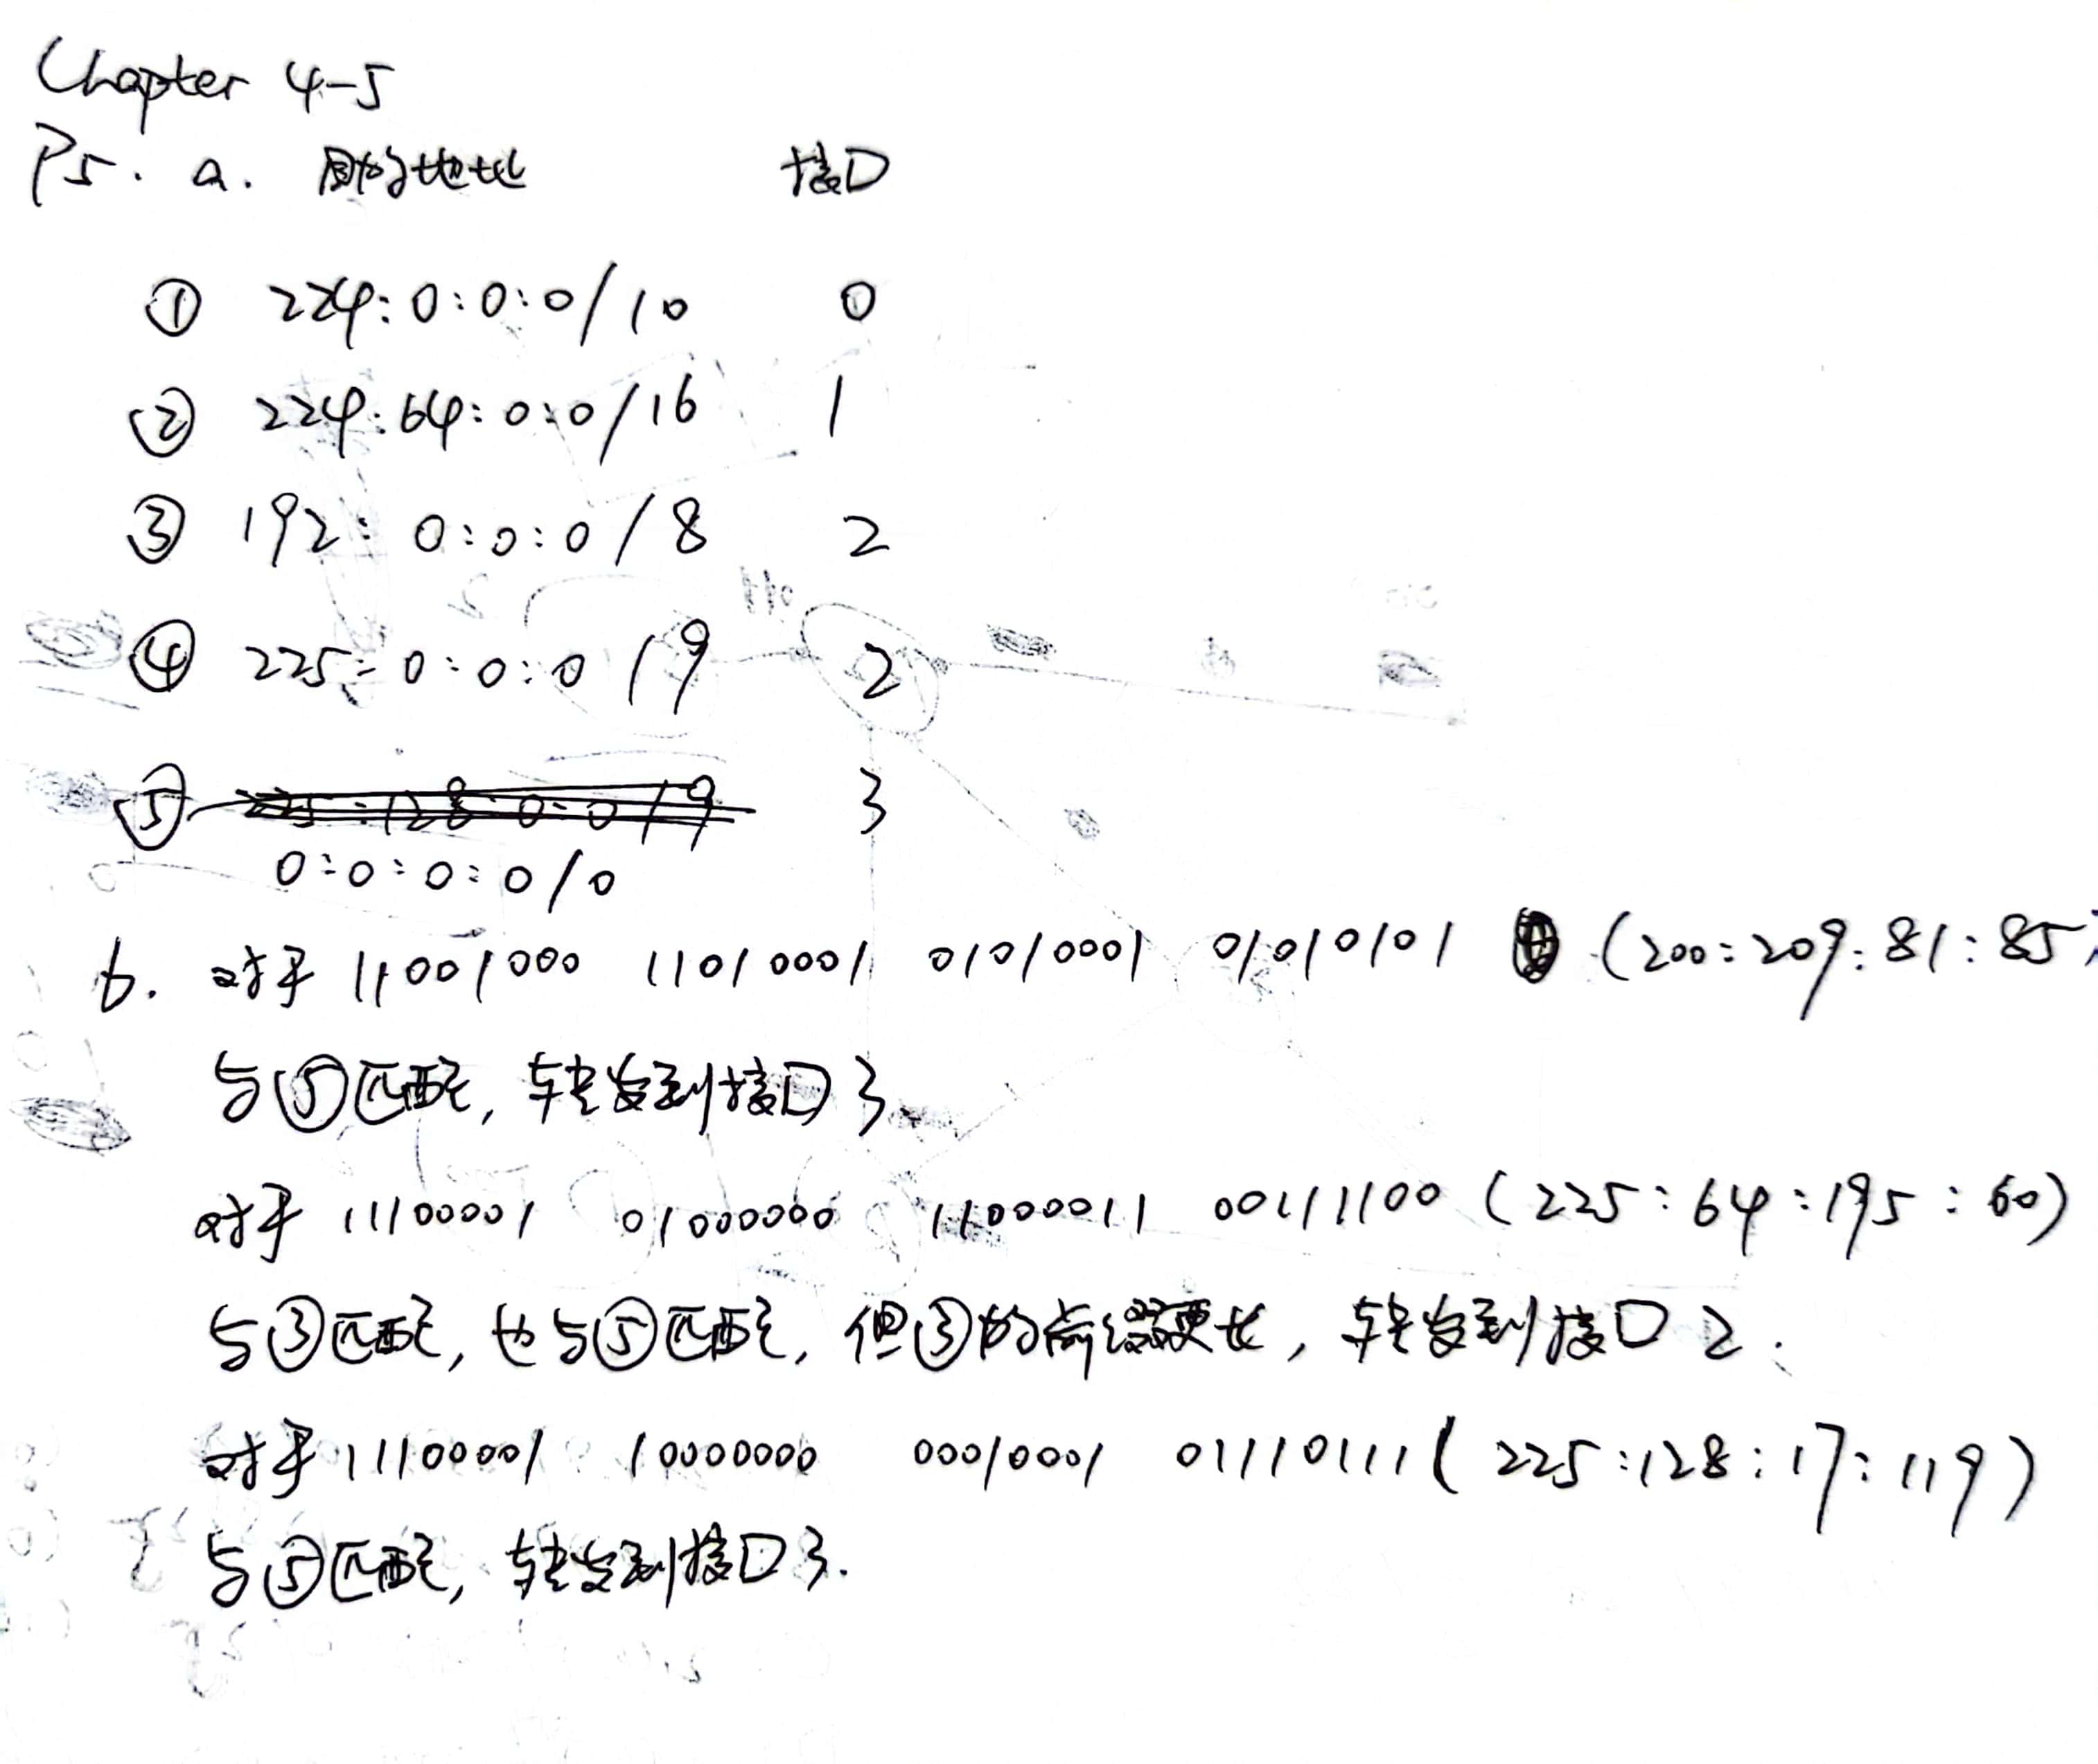

P12.

a.

214.97.254/23写成二进制为：

11010110 . 01100001 . 1111111_ . _ _ _ _ _ _ _ _

A需要250个ip（28=256），B和C分别需要120个ip（27=128）。

故A的网络地址可以为：

11010110 . 01100001 . 1111111**1** . _ _ _ _ _ _ _ _

也就是214.97.255.0/24

B和C的网络地址分别为：

214.97.254.0/25，214.97.254.128/25

对于D，需要支持两个接口，且这两个接口位于一个新的子网，因此只需要从A的网络地址

11010110 . 01100001 . 1111111**1** . _ _ _ _ _ _ _ _

取出最后两位进行标识即可（第25-30位视为新的子网的子网号，这里取000000。最后两位为00或11时禁止使用，因此两个端口分别为01和10）。

因此D的网络地址为：

11010110 . 01100001 . 1111111**1** . 0 0 0 0 0 0 _ _

也就是214.97.255.0/30

同理可知，由于B的网络地址为：

11010110 . 01100001 . 1111111**0** . 0 _ _ _ _ _ _ _

因此第26-30位视为新的子网的子网号，这里取00000。

因此E的网络地址为：

11010110 . 01100001 . 1111111**0** . 0 0 0 0 0 0 _ _

也就是214.97.254.0/30

由于C的网络地址为：

11010110 . 01100001 . 1111111**0** . 1 _ _ _ _ _ _ _

因此第26-30位视为新的子网的子网号，这里取00000。

因此E的网络地址为：

11010110 . 01100001 . 1111111**0** . 1 0 0 0 0 0 _ _

也就是214.97.254.128/30

综上所述，ABCDEF的网络地址分别为：

A：214.97.255.0/24 - 214.97.255.0/30

B：214.97.254.0/25 - 214.97.254.0/30

C：214.97.254.128/25 - 214.97.254.128/30

D：214.97.255.0/30

E：214.97.254.0/30

F：214.97.254.128/30

b.

路由器R1的转发表

|  |  |
| --- | --- |
| 前缀 | 去向 |
| 214.97.255.0/24 | A |
| 214.97.255.0/30 | D |
| 214.97.254.128/30 | F |

路由器R2的转发表

|  |  |
| --- | --- |
| 前缀 | 去向 |
| 214.97.254.128/25 | C |
| 214.97.254.0/30 | E |
| 214.97.254.128/30 | F |

路由器R3的转发表

|  |  |
| --- | --- |
| 前缀 | 去向 |
| 214.97.254.0/25 | B |
| 214.97.255.0/30 | D |
| 214.97.254.0/30 | E |

